1. 请自行下载Arduino编辑器并配置成ESP32开发模式，并设置板卡选项。

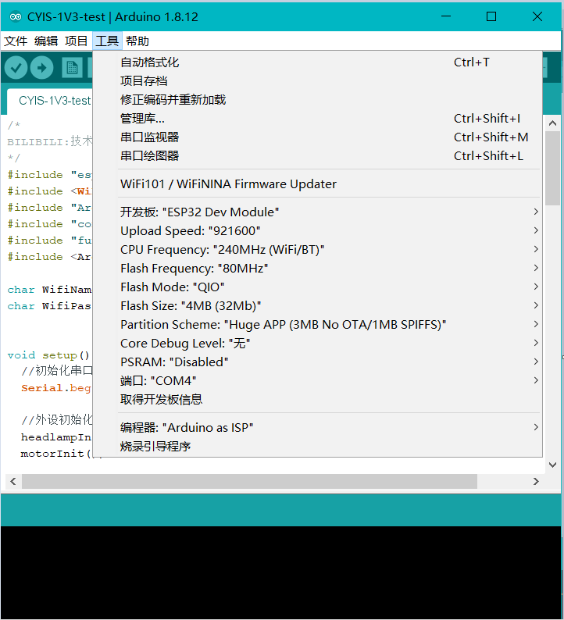

1. 分别将“机器人”和“遥控器”的程序下载到机器人和遥控器里。

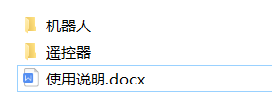

1. 启动遥控器后再启动机器人，机器人会自动连接到遥控器打开的热点，然后就可以控制了。
2. 因为两边的功率都不大，控制的距离大概只有十多米，要想距离更远可以自行修改程序连接到路由器，此程序仅供学习参考。